合作导师简介
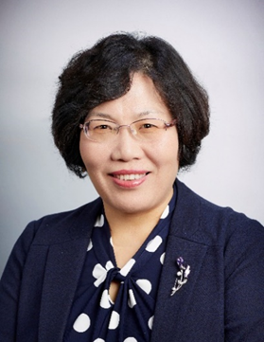陈丽：北京师范大学教育学部教授，博士生导师，现任北京师范大学副校长，互联网教育智能技术及应用国家工程实验室技术委员会主任，兼任首都学习型社会研究院执行院长。目前致力于“互联网+教育”的专题研究，重点关注三个方面的内容：1.研究互联网对教学结构、管理结构和供给结构的变革影响，总结“互联网+教育”的基本原理；2.研究“互联网+教育”的本体论、认识论和方法论，揭示“互联网+教育”的哲学基础；3.研究“互联网+教育”的战略方向，推动教育制度创新。

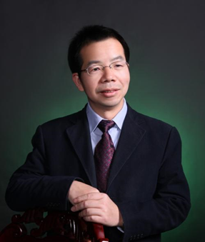黄荣怀：北京师范大学教育学部教授，长江学者，博士生导师，主要从事教育信息化、智慧学习环境、技术支持的创新教学模式、知识工程、人工智能与教育等领域的研究。现任北京师范大学智慧学习研究院院长、互联网教育智能技术及应用国家工程实验室主任、联合国教科文组织国际农村教育研究与培训中心主任。

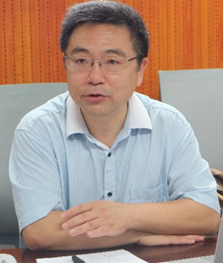郑永和：北京师范大学教授，科学教育研究院院长，互联网教育智能技术及应用国家工程实验室首席战略官。教育部基础教育教学指导委员会委员，教育部第七届科技委信息学部学部委员，教育部义务教育课程修订综合组专家、科学课标修订组，高校计算机专业优秀教师奖励计划理事会秘书长，科学与科研管理学会科技管理与科技评价专委会副主任委员。原国家自然科学基金委政策局局长。研究方向为科技与教育战略、科学教育、教育信息科学与技术等。

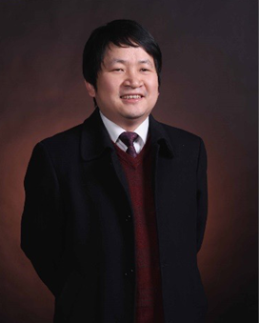
余胜泉：北京师范大学教授、博士生导师，北京师范大学未来教育高精尖创新中心执行主任、“移动学习”教育部-中国移动联合实验室主任，入选教育部新世纪优秀人才支持计划、国家百千万人才工程，被人力资源和社会保障部授予“有突出贡献中青年专家”荣誉称号。 主要研究方向：人工智能教育应用、移动教育与泛在学习、区域性教育信息化、信息技术与课程整合等。

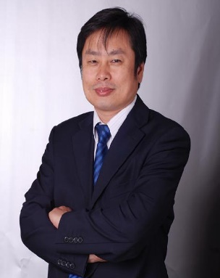武法提：北京师范大学教授，博士生导师。教育学部教育技术学院院长，数字学习与教育公共服务教育部工程中心主任。主要研究领域是网络教育应用、数字化学习环境设计、数字化学习资源设计、智能教育系统等。

李艳燕：北京师范大学教育学部教授，博士生导师，教育技术学北京市重点实验室副主任，美国卡耐基梅隆大学访问学者。主要研究方向为学习分析、计算机支持的协作学习（CSCL）、STEM教育、人工智能教育应用等。先后主持国家自然科学基金项目、国家社会科学基金项目、北京市重点实验室共建项目、教改项目以及横向课题等，并参与国家重大基础研究计划 973项目、全国教育科学“十三五”规划重点课题等。曾担任多个国际会议程序委员会主席和委员，现任国际期刊《Journal of Computers in Education》执行主编，《Smart Learning Environment》、《Technology for Education and Learning》国际期刊编委，多本SSCI期刊同行评审员。迄今在国内外期刊和国际会议上发表学术论文100余篇，其中多篇SSCI/SCI索引，出版中英文著作三本。

郑勤华：北京师范大学教授，博士生导师。北京师范大学远程教育研究中心主任，互联网教育智能技术及应用国家工程实验室副主任。 2006年至今在北师大从事互联网教育与教育大数据领域的教学科研工作。工作期间主持了国家自然科学基金、教育部人文社科基金、全国教育科学规划项目、北京市教育科学规划课题等课题二十余项，出版中英文专著7本，发表中英文论文百余篇，目前主要从事教育大数据与教育人工智能研究；“互联网+”教育政策与管理研究等工作。

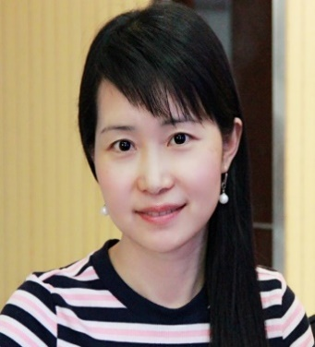冯晓英：北京师范大学教育技术学院教授、博士生导师，北京师范大学学习设计与学习分析重点实验室主任。澳门城市大学客座教授、兼职博士生导师。《中国教师培训白皮书》主编。主要研究在线教学与混合式教学设计、教师培训、学习分析的研究与工具开发等。

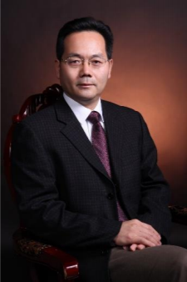崔光佐：北京师范大学教授，博士生导师。长期从事创新能力与智力发展的研究和实践，受多项国家社科基金支持，亲自授课数千余节，涵盖幼儿园、中小学、本科生和研究生，开创了高效独特的智力提升教学法，发表多篇论文、专著，自主研发成功国际领先的教材，在全国多个省市开展实验，显著提升了学生的智力水平、创新能力和学业成绩，深受家长和老师的好评。

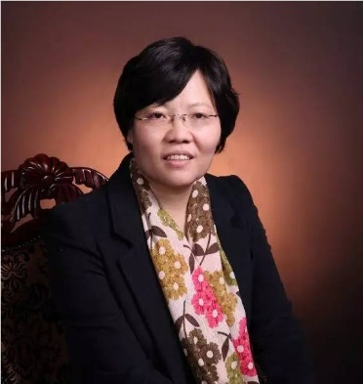董艳：北京师范大学教授，博士生导师。教育学部教育技术学院副院长。中国人工智能学会会员，中国虚拟现实与可视化产业技术创新战略联盟教育专业委员会副主任委员，全国职业院校信息化教学大赛评审专家。研究方向为STEM教育，项目化教学，教师TPACK知识与21世纪学习等。

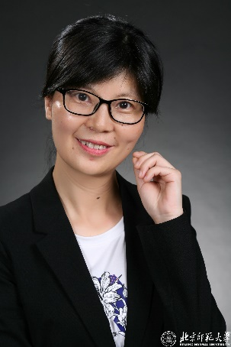李葆萍:北京师范大学副教授，农村教育与农村发展研究院副院长。主要研究方向：智慧学习环境设计与评估，未来学校研究，技术创新教学设计和学习效果研究，教育信息化政策研究等。出版专著2部，参与编写教材3部，发表论文60余篇。

童莉莉：北京师范大学副教授。主要研究方向：智能教育信息工程，数据科学与智能决策分析，多维智能教学关系构建与优化。核心能力有：ICT理论/实践能力、项目管理能力、团队领导/跨组织合作、社会筹资/国际协作

共建单位合作导师
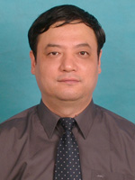孙茂松：清华大学计算机科学与技术系教授，互联网教育智能技术及应用国家工程实验室副主任、兼职教授。研究方向为自然语言理解、中文信息处理、Web智能、社会计算和计算教育学等。

李小文：任职于中国移动，互联网教育智能技术及应用国家工程实验室副主任。主持中国移动“和教育”云平台总体规划及方案设计。

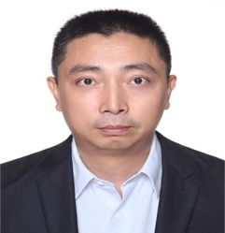
刘耕：管理学博士，高级工程师，北京师范大学教育学部兼职研究员。目前任职于中国移动（成都）产业，主要面向5G、人工智能（AI）和下一代网络，引领教育、医疗、农业等领域数字化服务产业发展，推动打造5G产业合作生态。主持、参与的创新项目获得多项国家奖项，如“大规模安全虚拟云桌面系统关键技术研究及应用”，“移动手机贷”，“基于运营商大数据的金融征信和风控技术研究及应用”等。

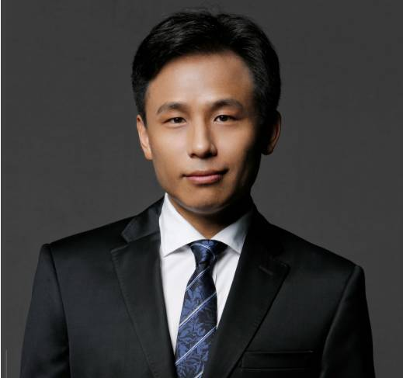熊 立：网龙网络公司CEO，互联网教育智能技术及应用国家工程实验室副主任、兼职研究员。在信息科技及互联网行业拥有10多年管理工作经验。

吴晓如：科大讯飞公司CEO，互联网教育智能技术及应用国家工程实验室副主任。主要研究领域为智能语音技术和人工智能技术。

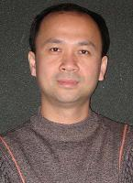
许斌：清华大学计算机科学与技术系副教授，博士生导师。互联网教育智能技术及应用国家工程实验室知识建模与分析实验室联席主任。主要从事知识图谱和数据挖掘方面的研究，在AAAI/ACL/TPDS/TSC等高水平学术会议与期刊上发表了近百篇论文，是国际学术期刊SOCA的编委。主持国家863课题“面向基础教育的海量知识库建设与构建关键技术及系统”、“知识产权大数据挖掘技术、智能推荐技术及应用示范”等多项国家项目, 是科技情报挖掘与服务系统AMiner的主要研制人之一。获得国家科技进步二等奖、中国人工智能学会科技进步一等奖、北京市科技进步一等奖等多个奖项。

合作导师还包括来自美国、英国、新加坡、澳大利亚和加拿大等国外高校的兼职教授。

